Персональные данные выпускника:
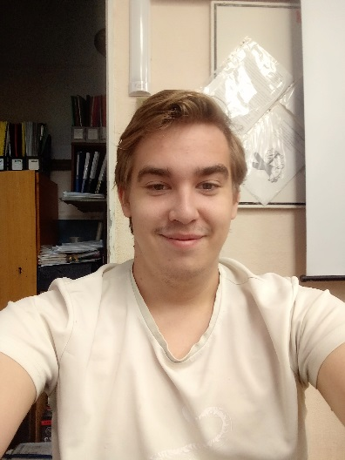
Ф.И.О: Осколков Андрей Алексеевич
Дата рождения: 10.04.2003 г.
Свердловская область, г.Богданович
Телефон: 89022612548
Адрес эл. почты: dron55555dron@gmail.com
Учебное заведение:
ГАБОУ СО «Богдановичский политехникум»
Специальность: "Техническая эксплуатация и обслуживание электрического и электромеханического оборудования (по отраслям)"
Квалификация: Техник

Участие в спортивных соревнованиях:
Активный участник спортивно массовых мероприятий: Участвовал в волейбольных соревнованиях между групп БПТ. Участвовал в кроссе нации.

Тип деятельности, которым вы хотели бы заниматься:
Электромонтер

Хобби:
Увлекаюсь художественным рисунком, фотографией, автомобили, автозвук!

Жизненное кредо:
Идти вперед, преодолевая трудности жизни.
Быть оптимистом

Дополнительные сведения:
Водительское удостоверение категории В.
Разносторонний, коммуникабельный и веселый человек.
Общительный, неконфликтный, внимательный, работоспособный, трудолюбивый, с чувством юмора, без вредных привычек, жизнерадостный, аккуратный.

